**РОЛЬ СЕМЬИ   
В ФОРМИРОВАНИИ ЛИЧНОСТИ РЕБЕНКА ДОШКОЛЬНОГО ВОЗРАСТА**

*Ребенок - зеркало семьи; как в капле воды отражается солнце, так в детях отражается нравственная чистота матери и отца.*

*В. А. Сухомлинский*

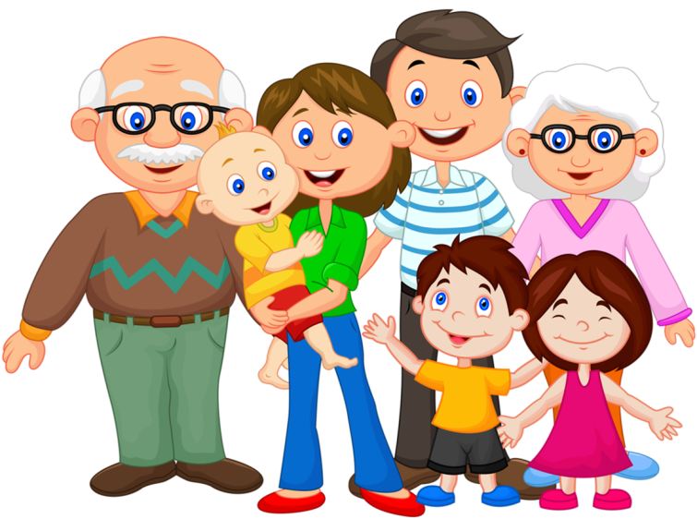

Начальной структурной единицей общества, которая закладывает основы личности, является семья. Она связывает кровными узами, объединяет детей, родителей, родственников. Семейное воспитание очень важно. Оно может помочь ребенку во всей его дальнейшей жизни. Оно дает человеку представление о жизненных целях и ценностях, о том, что нужно знать и как надо себя вести. В семье ребёнок получает первые практические навыки применения этих представлений во взаимоотношениях с другими людьми, усваивает нормы, которые регулируют поведение в различных ситуациях повседневного общения. Объяснения и поручения родителей, их пример, весь уклад в доме, семейная атмосфера вырабатывают у детей привычки поведения и критерии оценки добра и зла, допустимого и порицаемого, справедливого и несправедливого. Но если родители по тем или иным причинам не уделяют воспитанию должного внимания, у ребенка могут возникнуть проблемы с самим собой и обществом в дальнейшем.

Семья создает личность или разрушает ее, во власти семьи укрепить или подорвать психическое здоровье ее членов. Успешность формирования личности зависит, прежде всего, от семьи. Чем лучше семья и чем лучше влияет она на воспитание, тем выше результат физического, нравственного, трудового воспитания личности.

**Семейное воспитание** – это система воспитания и образования, складывающаяся в условиях конкретной семьи силами родителей и родственников. На него влияют наследственность и биологическое (природное) здоровье детей и родителей, материально-экономическая обеспеченность, социальное положение, уклад жизни, количество членов семьи, место проживания, отношение к ребенку. Все это органично переплетается и в каждом конкретном случае проявляется по-разному.

**Задачи семьи** состоят в том, чтобы:

* создать максимальные условия для роста и развития ребенка;
* стать социально-экономической и психологической защитой ребенка;
* передать опыт создания и сохранения семьи, воспитания в ней детей и отношения к старшим;
* научить детей полезным прикладным навыкам и умениям, направленным на самообслуживание и помощь близким;
* воспитать чувство собственного достоинства, ценности собственного “я”.

Семейное воспитание имеет свои **принципы**. Наиболее общие из них:

* гуманность и милосердие к растущему человеку;
* вовлечение детей в жизнедеятельность семьи как ее равноправных участников;
* открытость и доверительность отношений с детьми;
* оптимистичность взаимоотношений в семье;
* последовательность в своих требованиях (не требовать невозможного);
* оказание посильной помощи своему ребенку, готовность отвечать на вопросы.

**Целью** семейного воспитания является формирование таких качеств личности, которые помогут достойно преодолеть трудности и преграды, встречающиеся на жизненном пути. Развитие интеллекта и творческих способностей, первичного опыта трудовой деятельности, нравственное и эстетическое формирование, эмоциональная культура и физическое здоровье детей, их счастье – все это зависит от семьи, от родителей, и все это составляет задачи семейного воспитания. А выбор методов воспитания— это целиком приоритет родителей. Чем правильнее методы, тем лучше ребенку, тем больших результатов он добьется.

   Важно то, что ребёнок изучает мир через семью, в свете семьи. Семья является могучим воспитательным средством. Жизнь в этом отношении мало даёт нового, она возвращает нас постоянно к тому, что было в семье, поскольку велики воспитательные силы здоровой семьи, и, напротив, распад или глубокие перемены в семье влекут за собой чрезвычайные беды для души ребёнка, разрушая самые основы её.

На детей влияют не только преднамеренные и целенаправленные воспитательные воздействия, но в равной или даже большей степени все особенности поведения родителей.

К 7 годам для ребенка завершается период дошкольного детства. Влияние семьи на развивающуюся личность дошкольника проявляется в заложенных необходимых умениях и навыках. Это означает, что дети 7 лет:

1. Естественно проходят фазы своего развития и решают закономерные возрастные проблемы.

2. Испытывают чувства привязанности, нежности и любви в ответ на аналогичные чувства родителей.

3. Реализуют свою потребность в авторитете и уважении, понимании со стороны близких и значимых для них лиц.

4. Обладают устойчивым чувством «Я», уверенностью в себе, адекватной самооценкой, в том числе уровнем притязаний и возможностей.

5. Способны к сопереживанию.

6. Не проявляют выраженных чувств ревности и зависти при наличии ведущего чувства доброжелательности к людям.

7. Контактны и общительны, стремятся к взаимодействию со сверстниками на равных.

Все эти приобретения личности ребенка - результат положительного влияния семьи на его личностное развитие, итог разумного воспитания и любви к детям.